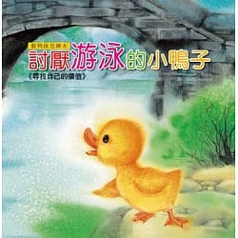書名: 討厭游泳的小鴨子

作者: 文/詹琇玲 圖/Sheila Johnson

出版: 喬福圖書有限公司

※請同學回家唸這本繪本給家人聽，也請與家人分享看完的心得。

請家長幫小朋友打分數。

閱讀完，請你回答下面的問題 :

1. 你覺得小鴨子為什麼想要模仿其他動物呢?
2. 最後，小鴨子發現自己最擅長做什麼事呢?
3. 小朋友，請說出自己最擅長的是什麼呢?你的好本領是什麼呢?

**請家長評分(1-5分) :**